Вопросы олимпиады по технологии. (Техника и техническое творчество)
5 класс.

1. Последовательность операций и приемов по преобразованию сырья (материалов), энергии и информации в конечный продукт, имеющий личностную и общественную значимость.
1. работа
2. технология
3. композиция
4.складывание.

2.Что является природным сырьем.

1.буамга
2.пластик
3. уголь

3. Какой из материалов является синтетическим.

1.шелкавая ткань
2.шерсть
3. поролон.

4. Вырезание детали по намеченному контуру.

1.выпиливание
2.выкраивание
3.выпиливание

5. Способность материала препятствовать проникновению воды.
1.непросачивание
2.плотность
3. водонепроницаемость
4.невпитываемость

6. Материалы, предназначенные для дальнейшей переработки – изготовление изделий и другой нужной людям продукции

1.детали
2.сырье
3. изделия

7. Способность материала изгибаться, гнуться и сохранять изогнутую форму.

1.прочность
2.твердость
3.гибкость.
4.упругость

8. Изделие, изготовленное из однородного материала без применения сборочных операций.

1.узел
2.деталь
3.конструкция

9. Механизм, при помощи которого работает машина.

1.пердаточный
2.рулевой
3.двигатель

10. Изменение формы или размеров тела под воздействием внешних сил.

1.гибкость
2.деформация
3.упругость

11. Последовательность приемов выращивания растений; технология выращивания растений.

1.севообоборот
2.агротехника
3.агрономия

12. Родина бумаги.

1.Египет
2.Германия
3.Китай
4.Франция

13. Прибор для наблюдения объектов малых размеров, невидимых глазом.

1.телескоп
2.бинокль
3.микроскоп
4.перископ

14.Уменьшенная копия объекта окружающей действительности, повторяющая только внешний вид воспроизводимого.

1.рисунок
2.чертеж
3.макет
4.эскиз

15. То, что сохраняет различные данные, информацию.

1.сейф
2.банк
3.носитель информации
4.охранник.

16. Электронное устройство для обработки информации посредством выполнения заданной, четко определенной последовательности операций.

1.телфон
2.компьютер
3.микрофон.

17. Уменьшенная копия машины, повторяющая не только внешний вид, но и показывающая принцип работы механизма.

1.игрушка
2.модель
3.изделие.

18. Приспособление для ускорения чертежно-графических работ.

1.линейка.
2.циркуль
3.трафарет
4.треугольник.

19.Получение рельефных изображений на тонких металлических листах.

1.орнамент
2.выбивание
3.чеканка

20. Наука, изучающая взаимоотношения животных организмов друг с другом и с окружающей средой.

1.зоология 2.экология 3.биология.

Ответы. 5 класс: 1-1. 2-3. 3-3. 4-2. 5-4. 6-3. 7-3. 8- 1. 9 2. 10-3. 11-3. 12-4. 13-3. 14-3. 15- 4. 16-1. 17-2. 18-3. 19-3. 20-3.

Практическая часть задания. Изготовление коробочки из плотной бумаги без применения клея. Размеры по усмотрению.

Вопросы олимпиады 6 класс.

А01;

Широкая плоскость пиломатериала:
1) доска

2) брусок

3) пласть

4) кромка

A02:

Наглядное объемное изображение детали, выполненное от руки с указанием размеров и масштаба:

1) эскиз

2) технический рисунок

3) чертеж

4) главный вид

A03:

Длинные заготовки при строгании на столярном верстаке крепят:

1) в переднем зажиме

2) в заднем зажиме

3) в подверстачье

4) в лотке

A04:

Рисунок на продольном разрезе древесины:

1) годичные кольца

2) текстура
3) лубяной слой

- камбий

A05:

Законченная часть технологического процесса, выполняемая на основном рабочем месте или на одном станке:

1) заготовка

2) деталь

3) операция
4) техническая карта

A06:

Наклонные зубья имеют пилы для пиления древесины:

1) поперечного

2) продольного

3) в стусле

4) с упором

A07:

Не является составной частью металлического рубанка:

1) колодка

2) шерхебель

3) нож

4) стружколоматель

A08:

Наиболее распространенным сверлом является:

1) ложечное

2) дрель

3) коловорот

4) спиральное

A09:

Чтобы выдернуть забитый и подогнутый гвоздь, его вначале:

1) подгибают на оправке

2) отгибают стамеской или отверткой

3) выбивают молотком

4) выравнивают клещами

A10:

Отверстия под потайные или полупотайные головки шурупов выполняют:

1) шлицем

2) шилом

3) отверткой

4) зенковкой или сверлом

A11:

Природным клеем является клей:

1) ПВА

2) казеиновый

3) БФ

4) эпоксидный

A12:
Окончательно защищают поверхность деревянной заготовки:
1) рашпилем

2) мелкозернистой шкуркой

3) крупнозернистой шкуркой

A13:

Для выжигания по древесине не применяется:

1) заготовка из липы или ольхи

2) проволочное перо в пластмассовой ручке

3) сухая деревянная заготовка

4) шариковая ручка

A14:

При выпиливании лобзиком контура фигуры:

1) заготовка должна крепиться в зажиме верстака

2) при резком повороте линий контура движение лобзиком прекращают

3) заготовку придерживают правой рукой, а левой выпиливают

4) заготовка должна лежать на выпиловочном столике

A15:

Лакирование деревянных изделий выполняют:

1) для создания текстуры древесины

2) для обработки шлифовальной шкуркой

3) для покрытия морилками

4) для придания декоративного вида и защиты поверхностей от влаги и гниения

A16:

Машиной называют:

1) устройство для передачи или преобразования движений

2) винтовой зажим верстака.

3) детали общего назначения.

4) устройство для облегчения труда человека и преобразования энергии

A17:

В оборудование рабочего места слесаря не входит:

1) столярный верстак

2) слесарные верстак

3) слесарные тиски

4) защитная сетка

A18:

Протягиванием через фильеру получается:

1) тонкий металлический лист

2) проволока

3) катанка

4) прокат

A19:

Разверткой является:

1) чертилка

2) плоская заготовка из тонкого металлического листа для изготовления коробки

3) кольцо

4) длина окружности

A20:

В последовательности создания изделия последним должен быть пункт:

1) эскизное конструирование изделия

2) выбор лучшего варианта

3) изготовление опытного образца

4) макетирование

A21:

Выпуклость на металлическом листе правят:

1) ударами киянки с края к середине выпуклости

2) ударами киянки с середины выпуклости к краям

3) протягиванием между забитыми гвоздями

4) ватным тампоном

A22:

К разметочному инструменту не относится:

1) циркуль

2) чертилка

3) угольник

4) зубило

A23:

Инструмент для тонкого металлического листа:

1) кусачки

2) ножницы

3) плоскогубцы

4) круглогубцы
A24:

Торец проволоки обрабатывают:

1) напильником

2) шлифовальной шкуркой

3) рашпилем

4) нагубниками

A25:

Быстро и хорошего качества кольца можно получить:

1) навивкой проволоки на цилиндрическую оправку и разрезанием пружины

2) сгибанием проволоки на оправке в тисках

3) сгибанием проволоки плоскогубцами с последующей рубкой

4) разрезанием проволоки и гибкой ее плоскогубцами

A26:

Отверстия в жести не получают:

1) сверлением

2) пробойником

3) пуансоном и матрицей на штамповочном прессе

4) молотком

A27:

К сверлильному станку не относится:

1) шпиндельная бабка

2) электродвигатель

3) ременная передача

4) цепная передача
A28:

В выполнении заклепочного соединения последним должен быть пункт:

1) разметка и сверление отверстий

2) расклепование головки заклепки

3) вставка заклепки в отверстие

4) осаживание склепываемых заготовок

A29:

В выполнении творческого проекта отсутствует этап:

1) подготовительный

2) технологический

3) заключительный

4) финишный

A30:

В выполнении творческого проекта изготовления проектного изделия последним должен быть пункт:

1) разработка чертежей

2) разработка технологического процесса изготовления изделия

3) испытание изделия

4) изготовление изделия

Ответы 6 класс: 1-3. 2-2. 3-1. 4-2. 5-3 6-2. 7-2. 8-4. 9-2. 10-4. 11-2. 12-2. 13-4. 14-4. 15-4. 16-1. 17-1. 18-2. 19-2. 20-3. 21-1. 22- 4. 23-2. 24-1. 25-1. 26-1. 27-4. 28-4. 29-4. 30-3.

Практическое задание: Деревообработка – ящик для мела (соединения на гвоздях).
Металлообработка - коробочка для мелких изделий из жести.
Размеры по усмотрению.

Технология. Вопросы олимпиады.
7 класс
A01:

Свойство древесины выдерживать определенные нагрузки, не разрушаясь:

1) твердость

2) плотность

3) прочность

4) пластичность

A02:

Конструкцию изделия, соединение и взаимодействие его составных частей определяет:

1) конструктивный элемент

2) инструкция

3) чертеж общего вида

4) спецификация

A03:

Вначале выполняется:

1) технологический процесс

2) технологическая операция

3) технологический переход

4) технологический установ

A04:

Чтобы полотно пилы свободно перемещалось в пропиле, производят:

1) заточку зубьев пилы

2) развод зубьев пилы

3) прифуговку вершин зубьев

4) доводку лезвия

A05:

Для настройки рубанка с металлической колодкой применяют

1) отвертку

2) рулетку

3) киянку

4) пилу

A06:

Разность между наибольшим и наименьшим допустимыми размерами детали называют:

1) номинальным размером

2) верхним отклонением

3) посадкой

4) допуском

A07:

Для большей прочности углового концевого шипового соединения брусков соотношение ширины проушины S2 и толщины бруска S0 определяется формулой:

1) S2=1/2 S0

2) S2=1/3 S0

3) S2=0,4 S0

4) S2=1/4 S0

A08:

Последовательность выполнения шипового соединения нарушает пункт:

1) разметка шипов и проушин

2) выдалбливание проушин

3) выпиливание шипов и проушин

4) подгонка шипов и проушин

A09:

Чтобы привинтить шурупами деталь к торцу деревянного бруска, около торца в бруске просверливают отверстие и забивают в него:

1) штифт

2) нагель

3) шкант
4) кондуктор

A10:

Черновое точение конуса проводят:

1) полукруглой стамеской от большого диаметра к меньшему

2) косой стамеской от большого диаметра к меньшему

3) фасонным резцом

4) трезубцем

A11:

В последовательности точения вазы первым должен быть пункт:

1) в заготовке по центру высверливается глухое отверстие

2) точение внутренней поверхности

3) точение наружной поверхности

4) заготовка крепится шурупами на планшайбе

A12:

Устройство для передачи движения от одного звена к другому:

1) механизм

2) машина

3) двигатель внутреннего сгорания

4) транспортер

A13:

Узорчатая сетка из металлических жилок на поверхности древесины:

1) филигрань

2) интарсия

3) маркетри

4) блочная мозаика

A14:

В последовательности выполнения мозаичного набора последним должен быть пункт:

1) перевод рисунка гнезда на фоновый шпон

2) вырезание гнезда

3) разметка и вырезание контура вставки

4) склеивание вставки с фоновым шпоном.

A15:

Рисунок мозаичного набора невозможно размножить:

1) пантографом

2) компьютером со сканером

3) ксероксом

4) калькой

A16:

Для изготовления молотков, зубил, ножниц, напильников применяется:

1) конструкционная сталь

2) инструментальная углеродистая сталь

3) легированная сталь

4) чугун

A17:

Частоту вращения заготовки на токарном станке позволяет изменять:

1) задняя бабка

2) коробка передач

3) коробка скоростей

4) суппорт

A18:

По вершине конуса задней бабки токарного станка настраивается:

1) задняя поверхность лезвия резца

2) передняя поверхность лезвия резца

3) вершина лезвия резца

4) угол заострения лезвия рез
A19:

Глубину точения детали настраивают по:

1) суппорту

2) линейке

3) штангенциркулю

4) лимбу

A20:

Резьбу в отверстиях нарезают:

1) плашкой

2) метчиком

3) шпилькой

4) воротком

A21:

Общее в сверлении и фрезеровании на станках школьного типа:

1) способ крепления режущего инструмента

2) подача заготовки со столом

3) подача режущего инструмента

4) вращение режущего инструмента

A22:

Для получения пунктирных линий при тиснении на фольге применяется:

1) штампик

2) роликовая накатка

3) зубчатая накатка

4) давилка

A23:

При изготовлении ажурных скульптур из проволоки не применяются:

1) плоскогубцы

2) кусачки
3) круглогубцы

4) заусенцы

A24:

Полоску для филигранного контура не получают:
1) отливкой из металла

2) отрезанием полоски ножницами от металлического листа

3) расклепыванием проволоки

4) скруткой двух проволок

A25:

При чеканке не применяется:

1) наклон чекана назад к направлению обхода контура

2) заготовка из металлического листа толщиной 0,3…0,5 мм.

3) закалка заготовки

4) расходник

A26:

Обои с рельефным пластмассовым рисунком называются:

1) грунтованные

2) пленочные

3) линкруст

4) самоклеящиеся

A27:

Окрасочный состав, приготовленный путем растирания смеси пигментов и лаков на краскотерках:

1) эмаль

2) масляная краска

3) растворитель

4) грунтовка

A28:

Ровная полоска на стыке красок разного цвета:
1) валик

2) трафарет

3) филенка

4) макловица

A29:

Для приклеивания керамических плиток при облицовке стен не применяется:

1) клей ПВА

2) цементно-песочный раствор

3) мастика

4) масляная густотертая краскаA30:

Начертить на ПК линию соединения шара и торца цилиндра в детали точения (см. рисунок) можно в окне рисования:

1) прямоугольник

2) линия

3) прямоугольник с белым цветом заливки

Ответы: 1-3. 2-3. 3-4. 4-2. 5-1. 6-4. 7-3. 8-2. 9-3. 10-1. 11-1. 12-1. 13-1. 14-4. 15-4. 16-2. 17-3. 18-3. 19-4. 20-2. 21-4. 22-3. 23-4. 24-2. 25-3. 26-3. 27-1. 28-3. 29-1. 30-2.

Практическая часть задания. Деревообработка – угольник столярный.
Металлообработка – уголок крепежный.

Размеры по усмотрению.

Вопросы олимпиады.
8 класс
К поставленным вопросам выберите правильный вариант ответа.
1.Поверхность заготовки, от которой начинают разметку, называют:
а) пласть
б) кромка
в) базовая
2. Передняя бабка токарного деревообрабатывающего станка служит:
а) для установки и закрепления заготовки
б) для передачи вращательного движения заготовке
в) для установки и закрепления заготовки и передачи ей вращательного движения
3. К видам художественной обработки древесины относят:
а) строгание
б) резьба
в) тонирование
4. Рельс изготавливается технологическим процессом:
а) прессование
б) волочение
в) ковка
г) прокатка
5. Неразъемные соединения выполняют:
а) сваркой, шпильками, заклепками, пайкой
б) болтами, склеиванием, пайкой, шпильками
в)склеиванием, сваркой, пайкой, заклепками
6. В квартире электрические розетки подключены:
а) последовательно
б) смешанно
в) параллельно
7. Установите правильную последовательность изготовления элементов шипового соединения:
( ) а) произвести запиливание шипов и проушин ножовкой по удаляемой части заготовок
( ) б) выдолбить проушину
( ) в) сделать поперечную и продольную разметку шипового соединения
( ) г) спилить заплечики шипа
( ) д) подогнать элементы шипового соединения
( ) е) произвести сборку « насухо»
( ) ж) Собрать шиповое соединение на клей
8. Образовательная область «Технология» изучает:
a) технологии автостроения
б) технологии медицинского приборостроения
в) технологии самолетостроения
г) технология преобразования материалов, энергии и информации
9.К технологическим машинам относятся:
a) швейные машины
б) автомобили
в)генераторы
г) самолеты
10.Назовите способ обработки металла давлением:
а) фрезерование б) точение в) сверление
г) ковка
11. Назовите станок, предназначенный для обработки цилиндрических поверхностей деталей:
а) сверлильный
б) фрезерный
в) токарный
г) фрезерный с ЧПУ
12. Каким этапом завершается выполнение проекта:
а) изготовлением изделия
б) оформлением пояснительной записки
в) разработкой технологических карт
г) презентацией (защитой проекта)
13.Использованием чего определяется большая дальность действия сотовых телефонов:
а) акустических волн
б) звуковых колебаний
в) электромагнитных волн
г) низкочастотных колебаний
14. Преобразовывают переменный ток в постоянный:
а) двигатели
б) генераторы
в) выпрямители
г) нагревательные приборы
15.Назовите процесс создания мозаики по дереву:
а) воскование
б) полирование
в) инкрустация
г) резьба
16.При использовании каких инструментов получаются ровные и гладкие поверхности из древесины:
а) лучковой пилы
б) ножовки
в) рубанка
г) двуручной пилы
17. Вращение сверла в станке осуществляется с помощью:
а) ременной передачи
б) реечной передачи
в) цепной передачи
г) зубчатой передачи
18. Диаметр заготовки D=40 мм, а необходимый диаметр детали d=38 мм. Какова должна быть глубина резания:
а) t=2 мм
б) t =0,5 мм
в) t =1 мм
г) t=l,5 мм
19.Для борьбы с коррозией выполняют:
а) промывать изделие
б) протирать изделие
в) покрывать изделие лаком или краской
г) просушивать изделие
20.Для выполнения отверстия в металлической пластине используют:
а) напильник
б) дрель
в) отвертку
г) керн
21. Определите, какие проекции соответствуют модели, показанной
слева на наглядном изображении. 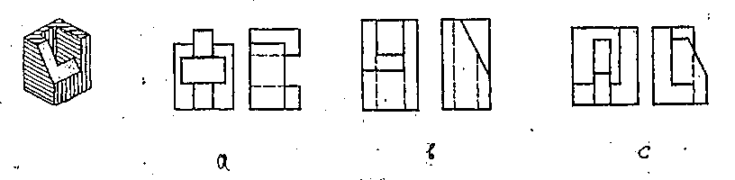
а б в
22. К профессиям типа «человек-техника» относят: а) педагога
б) программиста
в) инженера
г) юриста
23. На каком документе предоставляют сведения о процессе изготовления изделий:
а) чертеже изделия
б) техническом рисунке
в) на сборочном чертеже
г) на технологической карте
24. Укажите припуск на обработку одной стороны детали, если толщина детали должна быть равна 42 мм, а заготовка имеет толщину 46 мм, её нужно обработать одинаково с обеих сторон.
а) 1 мм
б) 2 мм
в) 3 мм
г) 4 мм
25. К энергетическим машинам относят:
а) автомобили
б) токарные станки
в) генераторы
г) самолеты
26.Укажите соответствие чертежа наглядному изображению детали А:
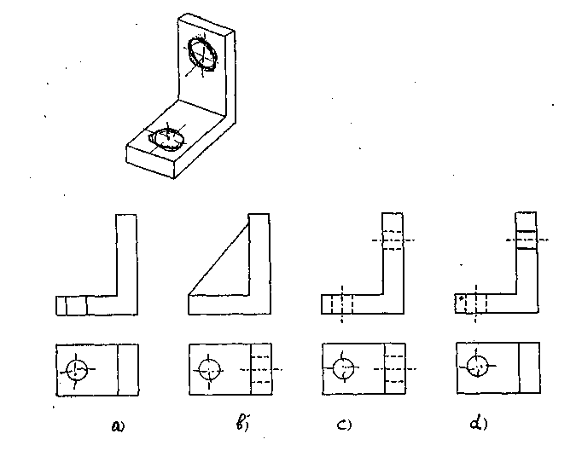
а б в г

27.К какому оборудованию относят деревообрабатывающие станки:
а) энергетические машины
б) транспортные машины
в) технологические машины
28. Сталь — это сплав:
а) железа с азотом
б) железа с кремнием
в) железа с серой
г) железа с углеродом
29. Какие учебные заведения дают средне профессиональный уровень подготовки
а) учебно-производственные комбинаты
б) профессиональные училища
в) колледжи
г) университеты
30. Определяет цели, намечает планы, контролирует их выполнение
а) менеджер
б) хозяин
в) бухгалтер
г) товаровед
Ответы 8 класс.
- А
- В
- В
- Г
- В
- В
- 1-В, 2-А, 3-Г, 4-Б, 5-Д, 6-Е. 7-Ж
- Г
- А
- Г
- В
- Г
- В
- В
- В
- В
- А
- В
- В
- Б
- Б
- В
- Г
- Б
- В
- Г
- В
- Г
- В
- А

Практическая часть задания. Деревообработка - ящик с шиповым угловым соединением.
Металлообработка - крючок для вешалки.

Размеры по усмотрению.

Вопросы олимпиады
9 класс.

1.Изучая технологию в школе, Вы учитесь:
а. конструировать и изготавливать изделия;
б. находить решения физических задач;
в.выполнять эксперименты по химии;
г. анализировать биологические процессы.

2. К каким машинам относится подъемный кран?
а. к технологическим;
б.к энергетическим;
в. к транспортным.
3. Какая передача преобразования вращательного движения вала в возвратно-поступательное используется в слесарных тисках?
а. реечная;
б. винтовая;
в. цепная;
г. ременная.
4. Какая часть токарно-винторезного станка предназначена для закрепления и перемещения резцов?
а. задняя бабка;
б. коробка скоростей;
в. станина;
г. суппорт.
5. Каким измерительным инструментом можно измерить диаметр заготовки, установленной в центрах токарного станка по обработке древесины?
а. линейкой;
б. кронциркулем;
в. штангенциркулем;
г. рулеткой.
6. Древнейший вид обработки металл, известный еще до нашей эры:
а. токарная обработка;
б. фрезерная обработка;
в. ковка;
г. электротравление.
7. Технологические свойства древесины:
а. твердость;
б. влажность;
в. способность древесины удерживать гвозди и шурупы;
г. прочность.
8. В каком направлении к волокнам необходимо изготавливать хозяйственную лопаточку ?
а. поперек волокон;
б. вдоль волокон;
в. под углом к волокнам;
г. не имеет значения.

- Профиль проката:
а. проволока;
б. конус;
в. сфера;
г. швеллер.

10. Каким инструментом можно получить отверстие в тонколистовом металле?
а. кернером;
б. пробойником;
в. зубилом;
г. круглым напильником.

11. Укажите последовательность нарезания резьбы на стержне:
а. выправить заготовку;
б. закрепить заготовку в тисках;
в. снять фаску напильником;
г. установить заготовку по угольнику.

Примечание. К цифре поставьте необходимую букву
Ответ: 1 ; 2 ; 3 ; 4 .

12. Какие цифры позиций слесарных тисков указывают:
- гайку ____________
- неподвижную губку ____________
- опорную часть ____________
- винт _____________

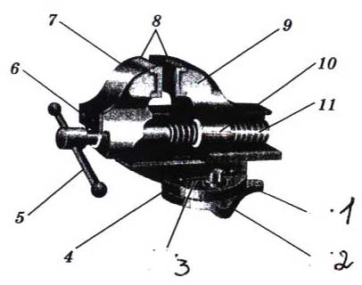

- Для разметки центров будущих отверстий используется:
а. стамеска;
б. кернер;
в. дрель;
г. киянка.

14. К неразъемным соединениям деталей относится:
а. соединение винтами;
б. болтовое соединение;
в. клепка
г. соединение струбцинами.

15. Видом художественной обработки металла является:
а. сверление;
б. пайка;
в. чеканка;
г. выжигание

16.Бытовая электрическая сеть может передавать электроэнергию мощностью 1,5 кВт. Можно ли подключить к этой сети одновременно чайник мощностью 1 кВт и пылесос мощностью 0,8 кВт?
а. можно;
б. нельзя;
в. когда можно, когда нет;
г. скорее можно.

17.Нарисуйте принципиальную электрическую схему цепи.

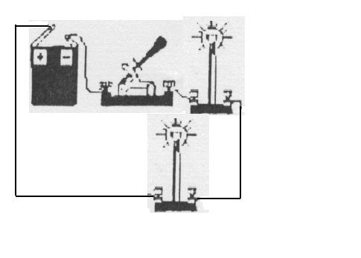

18. Потребители электроэнергии имеют мощности: электрочайник – 1кВт, стиральная машина – 1кВт, пылесос – 0,8кВт, осветительные приборы – 0,5кВт. Напряжение сети 220 В. Предохранитель, обеспечивающий работу этих потребителей должен иметь ток срабатывания:
а. 10А
б. 15А
в. 20А
г. 25А.

19. Дальность действия телевизионной системы определяется использованием:
а. механических колебаний;
б. акустических колебаний;
в. электрических колебаний;
г. электромагнитных волн.

20. Расходная часть бюджета семьи включает:
а. расходы на развлечение;
б. зарплату;
в. пенсию;
г. доход от предпринимательской деятельности.

21. Доходная часть бюджета семьи включает:
а. оплату развлечений;
б. зарплату;
в. оплату продуктов;
г. оплату коммунальных услуг.

22.Задачами маркетинга в работе фирмы является:
а. планирование работы фирмы;
б. организация работы фирмы;
в. контроль за деятельностью фирмы;
г. анализ потребностей рынка и реклама продукции фирмы.

23.Задачами менеджмента в работе фирмы являются:
а. анализ потребностей рынка товаров и услуг
б. реклама продукции фирмы;
в. организация работы фирмы;
г. определение структуры рынка.

24. Наиболее востребованы на рынке труда в нашей стране в настоящее время:
а. юристы;
б. экономисты;
в. инженерно-технические работники.
25. Профессии типа «человек – природа»:
а. лаборант химико-бактериологического анализа;
б. лаборант химического анализа;
в. лаборант в физической лаборатории;
г. библиотекарь.

26. Для успешного выбора профессии необходимо:
а. знать какие профессии в настоящее время являются востребованными и высокооплачиваемыми;
б. опираться на мнение друзей;
в. опираться на мнение родных и знакомых.

27.Совокупность знаний, умений, и навыков, приобретенных путем специальной подготовки и необходимых для определенного вида деятельности, вида занятий в рамках той или иной профессии:
а. память;
б. внимание;
в. условия труда;
г. специальность.

28.Выполнение проекта начинается:
а. с анализа потребностей и возможностей проектной деятельности и формулировки темы проекта;
б. с изготовления проектного изделия;
в. со сбора информации по теме проекта;
г. с выдвижения идеи выполнения проекта

29. Выдвижение идеи проекта осуществляется:
а. после анализа информации по теме проекта (анализ прототипов);
б. после формулировки проблемы проекта;
в. сразу после формулировки темы проекта;
г. после создания рекламы проектного изделия.

30. Что не входит в поисково-исследовательский этап творческого проекта?
а. сбор информации по теме проекта;
б. выбор темы проекта;
в. изготовление изделия;
г. выбор наилучшей идеи и ее исследование.

31. На каком этапе творческого проекта происходит разработка графической документации ?
а. заключительном (презентационном);
б. поисково-исследовательском;
в. конструкторско-технологическом.

32. В каком разделе технологической карты размещают чертежи или эскизы?
а. технологическая последовательность операций;
б. материалы, инструменты, оборудование;
г. графическое изображение.

33. Графическое изображение изделия, выполненное по правилам построения аксонометрических проекций с наложением теней, называется:
а. чертеж
б. эскиз
в. технический рисунок

34.Условное обозначение лампы накаливания:
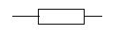

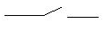
б.
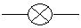
в.
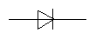
г

35.Проставьте на чертеже те размеры детали, которых не хватает для её изготовления:
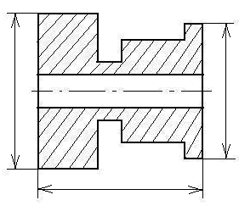
Ø38
Ø36
60

Ответы на тестовые задания

9 класса
- а
- в
- б
- г
- в
- в
- в
- б
- г
- б
- 1а, 2б, 3г, 4в
- 10, 9, 1, 11
- б
- в
- в
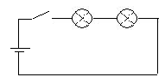
- б

- в
- г
- а
- б
- г
- в
- в
- а
- а
- г
- а
- а
- в
- в
- в
- б
- в
- 6 размеров

Практическая часть задания. Механическая деревообработка: Изготовление на СТД ручки для стамески.

Механическая металлообработка: Изготовление на ТВС винт для держателя резца. (Без нарезания резьбы). Размеры произвольные.

Вопросы олимпиады.
10 класс
1. Технология – это:
а. наука о физических процессах, используемых человеком;
б. наука о химических процессах, используемых человеком;
в. наука о преобразовании материалов, энергии, информации;
г. наука о биологических явлениях.

2. В рамках образовательной области «Технология» изучается:
а. добыча природных ресурсов;
б. взаимодействие общественных групп и индивидуумов;
в. преобразование материи, энергии и информации;
г. пути освоения космического пространства.

3. Каким машинам относится швейная машина?
а. энергетическим;
б. к транспортным;
в. к технологическим.

4. Какая передача движения токарно-винторезного станка выполняется с использованием трения?
а. ременная;
б. цепная;
в. зубчатая;
г. винтовая.

5. Какие токарные резцы предназначены для обтачивания внешних и конических поверхностей металлических заготовок ?
а. проходные;
б. подрезные;
в. отрезные;
г. фасонные.

- Тонкий и гибкий режущий инструмент применяемый для чистовой обработки заготовок из древесины и металла:
а. надфиль;
б. шлифовальная шкурка;
в. напильник;
г. ножовочное полотно.

7. Древесину какой степени влажности используют при изготовлении мебели?
а. свежесрубленную (влажность до 80%);
б. комнатно-сухую (влажность от 8 до 12%);
в. воздушно-сухую (влажность от 15 до 20%);
г. абсолютно сухую (влажность около 0%).

8. Установите соответствие применению:
1 – липа; а. В конструкциях вагонов.
2 – осина; б. В резьбе по дереву.
3 – дуб; в. В производстве бумаги, спичек.
4 – ель; г. В производстве музыкальных инструментов.
Примечание. К цифре поставьте соответствующую букву.
Ответ: 1 ; 2 ; 3 ; 4 .

- Какой профиль напильника применяют для заточки столярных
ножовок?
а. полукруглый;
б. плоский;
в. треугольный;
г. ножевидный.

- Для придания детали из металла зеркального блеска выполняют:
а. шлифование;
б. отделку напильником;
в. отделку шлифовальной шкуркой;
г. полирование.

11. При сборке резьбовых соединений под гайку подкладывают:
а. шплинт;
б. шайбу;
в. гайку большего диаметра;
г. колечко из проволоки.

12. Какой цифрой на рисунке обозначен болт с полукруглой головкой?

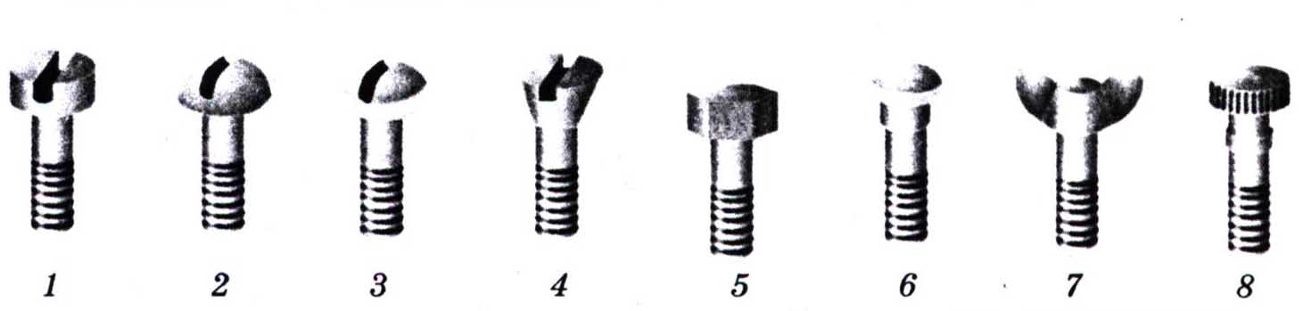
13. Какой вид прозрачной отделки можно применить для шкатулки, декорированной в технике геометрической резьбы?
а. покрыть гуашью;
б. покрасить белой краской;
в. тонировать морилкой;
г. покрыть бесцветным лаком.

14. Основная часть электрической энергии, используемой человечеством создается на:
а. атомных электростанциях;
б. гидроэлектростанциях;
в. тепловых электростанциях;
г. ветровых электростанциях.

15. Обычно потребители электрической энергии подключаются к сети параллельно. Предохранитель включается:
а. параллельно;
б. последовательно с потребителями;
в. можно параллельно, можно и последовательно.

- Нарисуйте принципиальную схему электрической цепи:
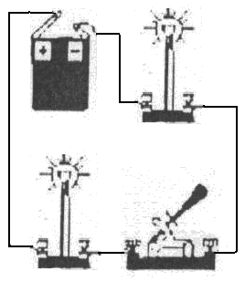

17.Дальность действия радиовещательных и телевизионных станций определяется использованием:
а. акустических колебаний;
б. механических колебаний;
в. электрических колебаний;
г. электромагнитных волн.

- Преобразование звуковых колебаний в электрические осуществляется с помощью:
а. громкоговорителя;
б. усилителя;
в. генератора;
г. микрофона.

- Бюджет семьи включает:
а. только доходы семьи;
б. только расходы семьи;
в. доходы и расходы семьи.

- Может ли семья позволить себе любые расходы?
а. может;
б. не может;
в. иногда может, иногда не может.

- Необходим ли маркетинг в деятельности предпринимателя?
а. не необходим;
б. необходим;
в. иногда необходим, иногда нет.

- Прибыль предпринимателя – это:
а. доходы от реализации продукции;
б. доходы после выплаты налогов;
в. разность между доходами и расходами.

- Использование идей дизайна (выбора формы, цвета, композиции изделия) способствует:
а. облегчению создания проектного изделия;
б.уменьшению стоимости изделия;
в. улучшению экологических свойств изделия;
г. повышению конкурентоспособности изделия.

- В процессе технического творчества наиболее важно использование методов решения:
а. изобретательских задач;
б. физических задач;
в. химических задач;
г. биологических задач.

25. На рынке труда в России в настоящее время наиболее востребованы:
а. юристы;
б. инженерно- технические работники;
в. экономисты.
26. Что такое профессиональная пригодность?
а. хорошее здоровье;
б. острый ум;
в. взаимное соответствие человека и профессии.

27. Профессия типа «Человек – художественный образ»:
а. чертежник-конструктор;
б. дизайнер по проектированию интерьера;
в. экскурсовод;
г. библиотекарь.

- Условное обозначение диода:
а.

б.

в.
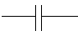
г.

- Проставьте на чертеже те размеры детали, которых не хватает для её изготовления:
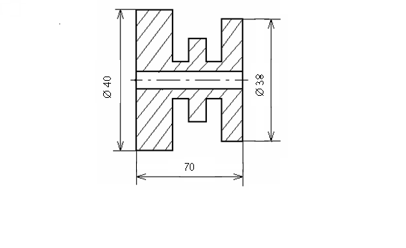
30. Какие размеры не указаны на чертеже втулки?

31.Какой чертеж соответствует какому рисунку?

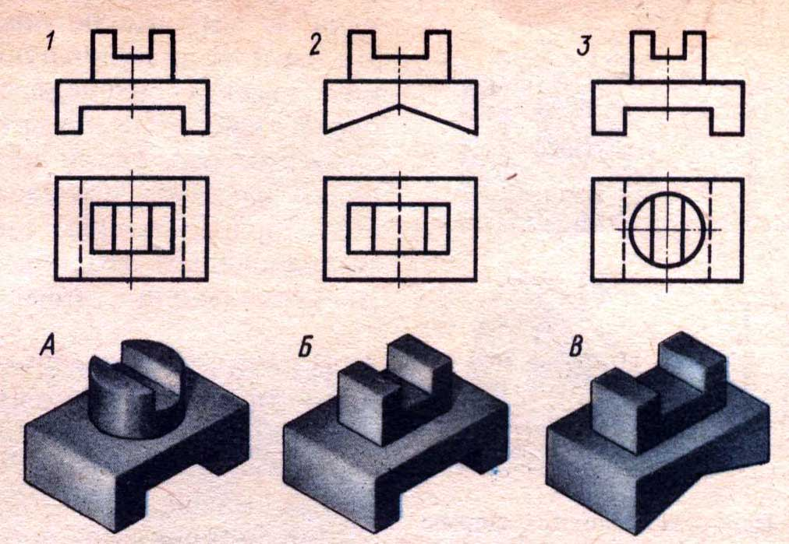

- ____________
- ____________
- ____________

32. Какой материал с экологической точки зрения необходимо применять для ремонта и отделки внутренних стен жилых помещений?
а. цементный раствор;
б. шпаклевочная смесь на гипсовой основе;
в. шпаклевочная смесь на цементной основе.

33. Выполнение проекта начинается:
а. со сбора информации по выполнению проекта;
б. с формулировки проблемы и темы проекта;
в. с выдвижения идеи выполнения проекта;
г. с изготовления чертежей и технологической документации.

34. Для выдвижения идеи проекта необходимо:
а. разработать чертежи, технологическую карту выполняемого изделия;
б. сформулировать тему и собрать необходимую информацию;
в. оценить экономические и экологические свойства изделия.

35.Документ, удостоверяющий государственное признание технического решения изобретением и закрепляющий за лицом, которому он выдан исключительное право на использования указанного объекта.
а. грамота;
б. патент;
в. свидетельство;
г. анкета

Ответы на тестовые задания. 10класс.
- в
- в
- в
- а
- а
- б
- б
- б
- в
- г
- б
- 2
- г
- в
- б
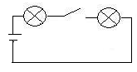

- г
- г
- в
- б
- б
- в
- г
- а
- б
- в
- б
- в
- 9 размеров
- 1–диаметр меньшего внутреннего отверстия; 2–длина меньшего внутреннего отверстия
- 1б, 2в, 3а
- б
- б
- б
- б

Практическая часть задания. Механическая деревообработка: Изготовить на ТСД ручку для напильника.

Механическая металлообработка: Изготовить на ТВС болт с резьбой.

Размеры по усмотрению.

Вопросы олимпиады
11 класс

1. Технология – это:
а. наука о преобразованиях материалов, энергии, информации;
б. наука о физических процессах;
в. наука о химических процессах;
г. наука о социальных процессах.

2. Изучая технологию в школе, Вы осваиваете:
а. методы решения физических задач;
б. анализ химических процессов;
в. анализ биологических явлений;
г. методы конструирования и создания изделий.

- К каким машинам относится персональная ЭВМ?
а. к энергетическим;
б. к технологическим;
в. к транспортным.

4. В каком приспособлении токарного станка по обработке древесины можно закрепить заготовку для вытачивания декоративной тарелки ?
а. в трезубце;
б. в планшайбе;
в. в патроне (стакане).

5. Какая часть токарно-винторезного станка служит для закрепления и подачи сверл и зенковок, а также поддержания конца заготовки при помощи центра ?
а. коробка подач;
б. коробка скоростей;
в. суппорт;
г. задняя бабка.

6. Технологическая операция – это:
а. законченная часть технологического процесса, выполняемая на одном рабочем месте;
б. законченная часть технологического процесса, выполняемая на разных рабочих местах;
в. законченная часть технологического процесса.

7. Какой строгальный инструмент применяют для фигурной обработки лицевых кромок заготовок?
а. шерхебель;
б. фуганок;
в. рубанок;
г. калёвка.

8. Оптимальный зазор между подручником и заготовкой в токарном станке по обработке древесины?
а. 6-8 мм;
б. 1-2 мм;
в. 3-4 мм;
г. 8-10 мм.

9. Пиломатериалы изготавливают на :
а. на лесопильных рамах;
б. на рейсмусовых станах;
в. на циркулярных станках;
г. на токарных станках.

10.Каким столярным инструментом размечают и проверяют углы в 45° ?
а. циркулем;
б. рейсмусом;
в. ярунком;
г. линейкой.

11.Каким ручным электрифицированным инструментом можно
изготовить из 10 мм фанеры круг диаметром 200 мм ?
а. электрической дрелью;
б. фрезерной машинкой;
в. вибрационной шлифовальной машинкой;
г. электрическим лобзиком.

12. Проволоку изготавливают способом:
а. ковки;
б. штамповки;
в. волочения;
г. прессования.

13. Какой элемент штангенциркуля отсчитывает десятые доли?
а. шкала-нониус;
б. глубиномер;
в. подвижная рамка;
г. миллиметровая линейка штанги.

14. Какой цветной металл входит в классификацию редких металлов?
а. титан;
б. платина;
в. селен;
г. серебро.

15. Какой буквой на рисунке обозначен фальцевый одинарный угловой шов?
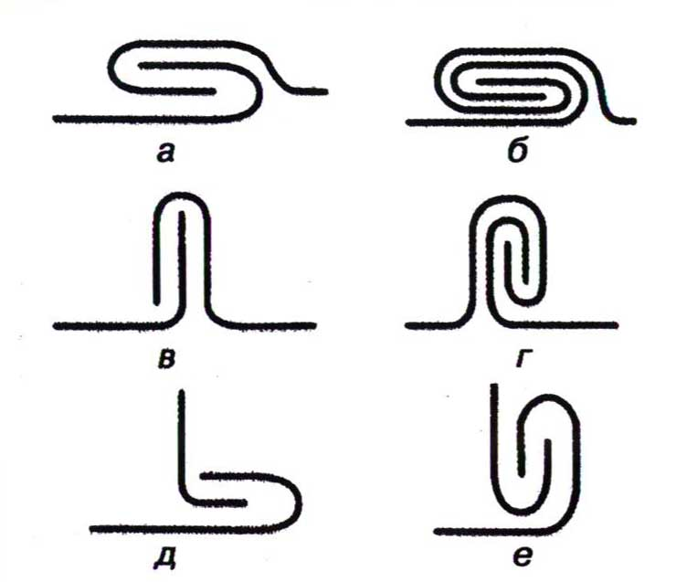

16.Какой вид термической обработки стали применяют для снятия
внутреннего напряжения закаленной стали ?
а. отжиг;
б. отпуск;
в. нормализация;
г. закалка.
17. В каком виде декоративного творчества применяют наборные рисунки из шпона разных пород древесины?
а. филиграни;
б. выжигании;
в. маркетри;
г. росписи по дереву.

18. Нарисуйте принципиальную электрическую схему цепи:

19. В доме на садовом участке планируется использовать следующие электроприборы: электроплиту мощностью – 1 кВт, обогреватель мощностью – 1,5 кВт, холодильник - 200 Вт, кухонный комбайн – 300 Вт, стиральную машинку – 1 кВт, осветительные приборы – 300 Вт. Напряжение сети 220 Вт. Какого сечения нужно выбрать провода для открытой проводки, если для медного провода:

Допустимые длительные  нагрузки, А | Сечение жилы, мм
17 | 1
23 | 1,5
26 | 2
30 | 2,5
34 | 3
41 | 4

- Дальность действия сотовых телефонов определяется использованием:
а. ультразвука;
б. акустических колебаний;
в. электромагнитных волн;
г. механических колебаний.

- Для увеличения амплитуды или мощности электрических колебаний используется:
а. выпрямители;
б. генераторы;
в. усилители;
г. детекторы.

- Источники наполнения бюджета семьи:
а. зарплата;
б. плата за продукты питания;
в. оплата коммунальных услуг;
г. плата за транспортные услуги.

- Целесообразен ли менеджмент в семейной экономике?
а. целесообразен;
б. нецелесообразен;
в. иногда целесообразен, иногда нет.

- Необходим ли менеджмент в предпринимательской деятельности?
а. необходим;
б. нет;
в. иногда необходим, иногда нет.

- Имеет ли место риск в деятельности предпринимателя?
а. нет;
б. да;
в. иногда имеется, иногда нет.

- В настоящее время на рынке труда в России наиболее востребованы:
а. экономисты;
б. юристы;
в. инженерно-технологические работники.

- Чтобы не ошибиться в выборе профессии необходимо:
а. выбирать самую высокооплачиваемую профессию;
б. ориентироваться на содержание и оплату будущее деятельности, соотнеся её со своими возможностями;
в. ориентироваться на содержание будущей деятельности независимо от своих возможностей.

28. Быстрое и успешное продвижение в общественной, научной,
служебной или другой сфере деятельности:
а. талант;
б. задатки;
в. карьера;
г. темперамент.

29. Методы дизайна (художественного конструирования - выбора формы, цвета, композиции изделия) необходимо использовать при создании проектируемого изделия для:
а. повышения его конкурентоспособности;
б. для уменьшения его стоимости;
в. для улучшения экологических свойств изделия;
г. для облегчения создания изделия.

30. Профессионально созданием интерьера помещения занимается :
а. художник-декоратор;
б. художник-оформитель;
в. дизайнер;
г. архитектор-дизайнер.

31. Творчество, в том числе техническое творчество, это:
а. результат анализа информации по теме проекта;
б.результат анализа прототипов проектной деятельности на рынке товаров и услуг;
в. создание нового;
г. результат практической деятельности.

32. Создание ранее объективно не существовавшего, с помощью
которого решается определенная техническая задача:
а. открытие;
б.изобретение;
в. рационализаторское предложение.

33. Усилению парникового эффекта и изменению климата способствуют:
а. атомные электростанции;
б. тепловые электростанции;
в. гидроэлектростанции;
г. ветроэлектростанции.

34. Кислотные дожди определяются выбросами в атмосферу:
а. сельского хозяйства;
б. железнодорожного и авиационного транспорта;
в. коммунального хозяйства;
г. металлургического производства и тепловых электростанций.

35. Выполнение проекта завершается:
а. оформлением пояснительной записки;
б. изготовлением изделия;
в. презентацией проекта;
г. оформлением чертежей и технологических карт.

- Перед изготовлением изделия в процессе выполнения проекта необходимо:
а. оформить пояснительную записку;
б. продумать презентацию проекта;
в. разработать чертежи и технологическую карту.

37. Что не входит в экономический расчет себестоимости изделия?
а. затраты на электроэнергию;
б. технология изготовления;
в. стоимость материалов;
г. амортизация оборудования;
д. оплата труда.

38. Установите соответствие между характеристиками проектного изделия и критериями его оценки.
1 –Конструктивные Ответ: 1_____________________
2 – Эстетические Ответ: 2_____________________
а – надежность;
б – оригинальность формы;
в – цветовое решение;
г – удобство в эксплуатации;
д – композиционная завершенность;
е – соответствие конструкции назначению.
Примечание. К цифре поставьте буквы.

39. Поставьте на чертеже те размеры детали, которых не хватает для её изготовления:
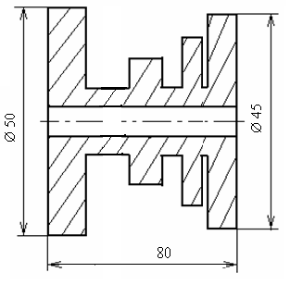

40. Какой чертеж детали имеет внешнюю резьбу?

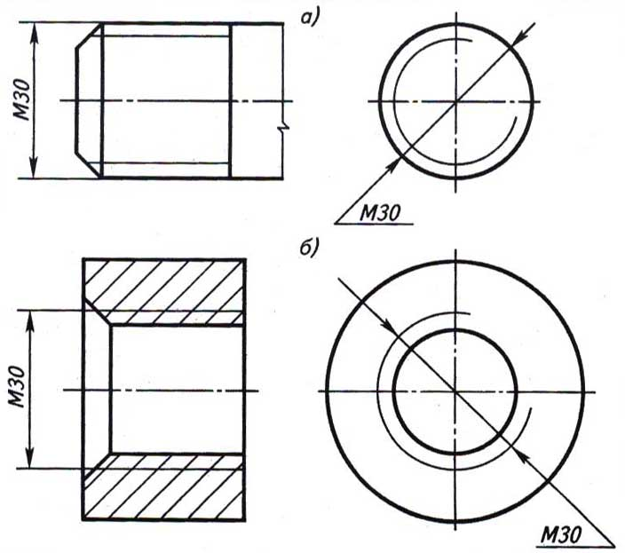
Ответы на тестовые задания .11 класс
- а
- г
- а
- б
- г
- а
- г
- в
- а
- в
- г
- в
- а
- в
- д
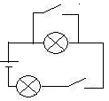
- б
- в

- 1,5
- в
- в
- а
- а
- а
- б
- в
- б
- в
- а
- г
- в
- г
- б
- г
- в
- в
- б
- 1 а, г. е; 2 б, в. д
- 12 размеров
- а
Практическая часть задания. Механическая обработка древесины: Изготовить на ТСД декоративный подсвечник.
Механическая обработка металла: Изготовление бородка.
Размеры по усмотрению.

